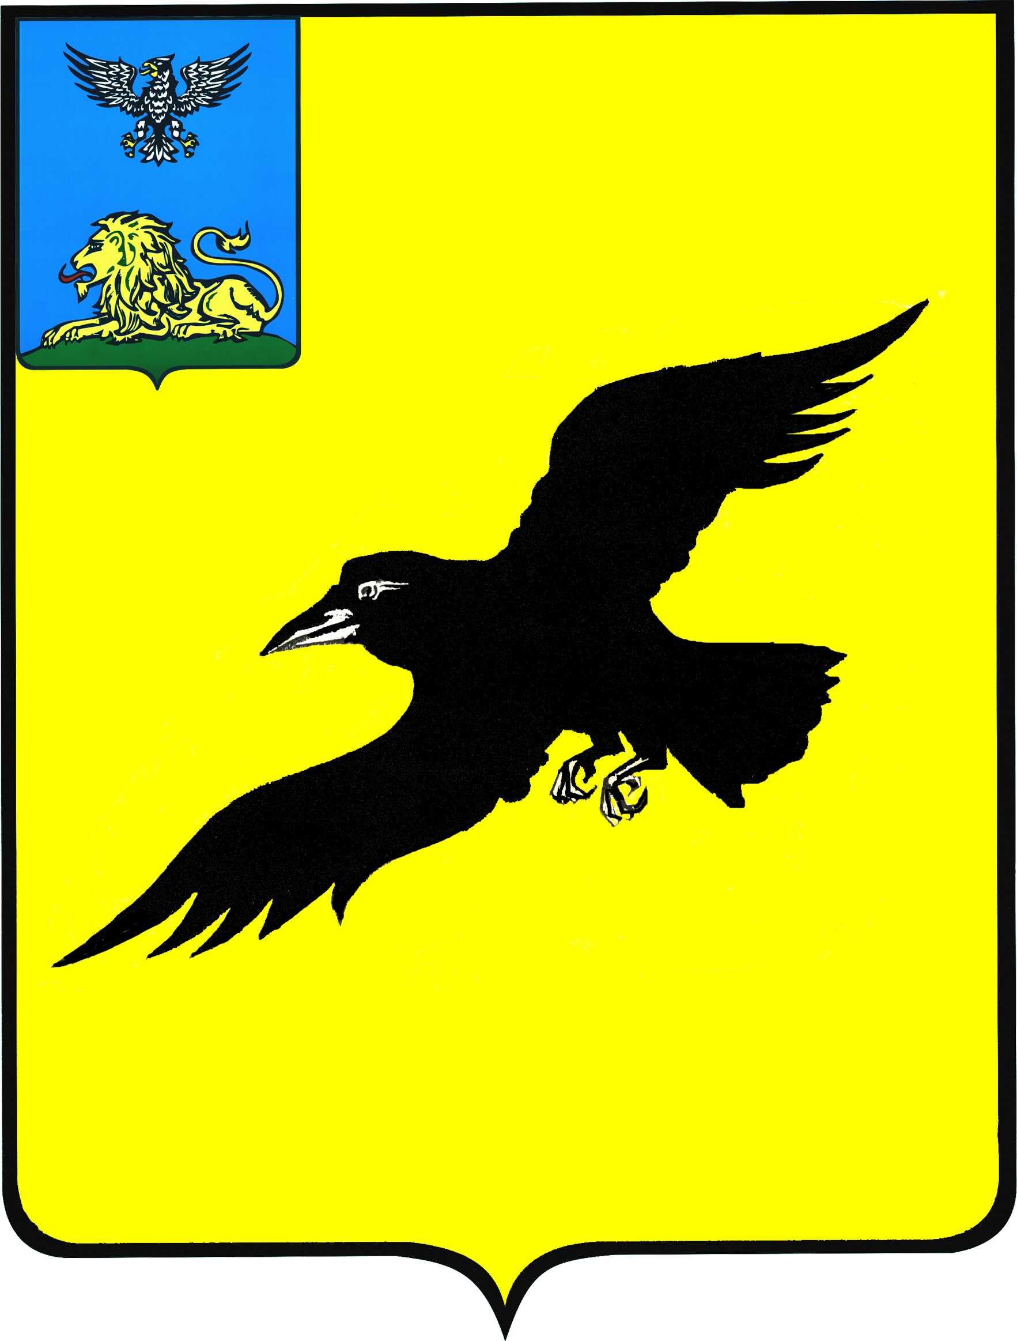

Б е л г о р о д с к а я о б л а с т ь

АДМИНИСТРАЦИЯ

ГРАЙВОРОНСКОГО ГОРОДСКОГО ОКРУГА

ПОСТАНОВЛЕНИЕ

Грайворон

«_06_ » __декабря_ 2022_ г. № _842_

О внесении изменений в постановление администрации Грайворонского городского округа
от 18 марта 2022 года № 174

В целях приведения нормативным правовых актов администрации Грайворонского городского округа в соответствие с действующим законодательством постановляю:
- Внести следующие изменения в постановление администрации Грайворонского городского округа от 18 марта 2022 года №174
«Об утверждении административного регламента предоставления муниципальной услуги «Выдача разрешения на право вырубки зеленых насаждений на территории Грайворонского городского округа»:
в административный регламент предоставления муниципальной услуги «Выдача разрешения на право вырубки зеленых насаждений на территории Грайворонского городского округа» (далее - административный регламент):
подпункт 2.4.1 пункта 2.4 раздела II административного регламента изложить в следующей редакции:
«2.4.1. Решение о выдаче или об отказе в выдаче разрешения на вырубку, обрезку, пересадку зеленых насаждений на территории Грайворонского городского округа принимается в течение 17 календарных дней со дня поступления заявления в Управление.».
2. Опубликовать настоящее постановление в газете «Родной край» и сетевом издании «Родной край 31» (rodkray31.ru), разместить на официальном сайте органов местного самоуправления Грайворонского городского округа (grajvoron-r31.gosweb.gosuslugi.ru).
3. Контроль за исполнением постановления возложить на первого заместителя главы администрации городского округа А.А. Бляшенко.

Глава администрации | Г.И. Бондарев

